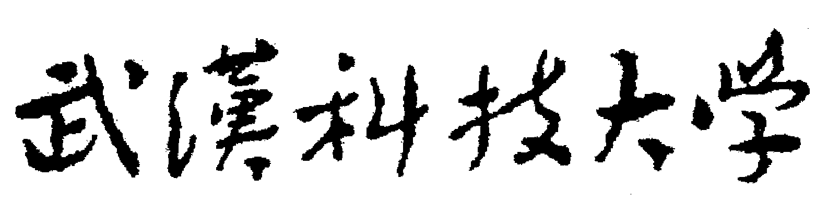二O二O年招收硕士研究生入学考试试题
B卷参考答案
考试科目及代码： 环境化学 804
适用专业： 环境工程

一、名词解析(共6小题，每小题3分，共18分)
1、气温垂直递减率：气温随高度的变化通常称为气温垂直递减率(Г)；
2、土壤活性酸度： 土壤的活性酸度是土壤溶液中氢离子浓度的直接反映，又称为有效酸度，通常用pH来表示；
3、污染物迁移：是指污染物在环境中的空间位移以及其所导致的污染物富集、分散和消失的过程；
4、天然水的碱度：指水中能与强酸发生中和作用的全部物质，亦即能接受质子H+的物质总量；
5、大气温度层结：静大气的温度在垂直方向上的分布；
6、生物浓缩因子：有机毒物在生物体内浓度与水中该有机物浓度之比。

二、填空题(共14空，每空1分，共14分)
1、根据气象局的定义，霾是指大量极细微的 干尘粒/颗粒物 均匀地浮游在空中，使水平能见度小于10.0 km的空气普遍混浊现象；
2、硫酸烟雾也称为伦敦烟雾，最早发生在英国伦敦。这种烟雾多发生在_冬_季、湿度较_大_和日光较 弱 的气象条件下；
3、土壤的缓冲能力来自两方面：（1）土壤_溶液_的缓冲作用；（2）土壤_胶体_的缓冲作用；
4、有机污染物的光解类型有直接光解、敏化光解和光氧化反应三种类型，直接光解的光量子产率指的是进行_光解/光化学_反应的光子占吸收总光子数之比，因此其值_小于或等于_1；
5、腐殖质在结构上的显著特点是含除含有大量_苯环_外，还含有大量羧基、醇基和酚基，当用氯气消毒含有腐殖质的水时，会形成可能的致癌物质_三氯甲烷
6、除了CO₂之外，大气中还有一些痕量气体也会产生_温室_效应，其中有些比CO₂的效应还_强_；
7、水环境中有机污染物的光解过程可分为_直接光解_ 、_敏化光解_ 、光氧化反应三类；

三、选择题 (共5小题，每小题3分，共15分)
1、D；2、A；3、D；4、C；5、B
四、问答、解释、说明题（共 5 小题，每题 14 分，共 70 分）
1、某市胸科医院呼吸科主任医师李田告诉记者：“现在我都劝人不要晨练，因为早上的空气最脏了！” 请利用与大气污染物迁移有关的专业名词和知识解释这句话。影响大气污染物迁移的因素有哪些？
答、逆温现象：在对流层中，气温一般是随高度增加而降低，但在一定条件下会出现反常现象。逆温是指空气温度随高度的升高而升高的现象，包括辐射逆温、地形逆温等。
影响及后果：逆温使冷空气在下方，热气流在上方，从而无法形成对流，底部的污染物无法上升扩散，从而导致严重污染，甚至由于光化学作用生成毒性更大的产物，易发生污染事件。
上午8点左右和傍晚前后，大气中悬浮的细颗粒物排第一和第二，下午浓度最低。因为后半夜到清晨，大气处于一个稳定的状态，一般近地面容易形成逆温层，就像是一个大的锅盖，把脏东西都“捂”在里面，不利于污染物的扩散。再加上早高峰时，汽车排出大量尾气，使得上午8点时的污染物浓度达到最高。而人越是运动，吸入肺部的毒物越多，无形中成了毒雾的吸尘器。
影响大气污染物迁移的因素：
（1）、风和大气湍流——有利因素；（2）、天气形势和地理地形—除降雨外，多为不利因素；
（3）、污染源本身的特性。

2、何谓污染物的迁移和转化？试举一例说明污染物在环境各圈的迁移转化过程。
答、迁移：污染物在环境中所发生的空间位移及其所引起的富集、分散和消失的过程。
转化：污染物存在形态改变或转变为另一种物质的过程。
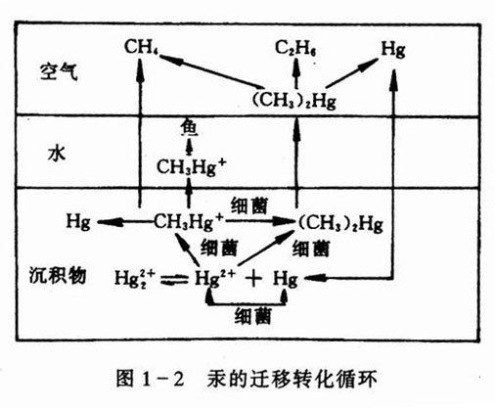

3、 根据腐殖质的结构和性质，阐述它对环境中化学污染物迁移转化的意义。
答、腐殖质的结构特点是：除含大量苯环外，还含有大量羧酸基、醇羟基和酚羟基，因而有很强的络合能力。
腐殖质对污染物迁移转化的意义：
a.具有高分子电解质的特征,并表现为酸性
b.对有机物有吸附作用
c.能与(重）金属离子形成配合物、螯合物
d.可与阴离子NO 3- 、 SO 4 2 - 、 PO 4 3 -及NTA反应，构成了天然水体中各种阳离子、阴离子反应的复杂性。
e.能键合优先有机污染物物PCBs(P311)、DDT(P227 ) 、PAH（P318)、芳香胺，从而影响它们的迁移和分布。
f.可与邻本二甲酸 二烷基酯等污染物形成水溶性配合物
g.可作为光敏物质参加有机物的氧化反应（参见P231“敏化光解”)
此外，与饮用水有关的性质：
可与给水处理过程消毒处理中投加的Cl2反应,生成致癌物三卤甲烷（THMs）,亦即它是三氯甲烷的先驱物。

4、2017年6月11日，南京、武汉相继被黄色烟雾笼罩，并伴有秸秆焦糊气味，武汉市环保局发布数据，武汉最近24小时PM_{2.5}均值为66微克/立方米，当日气象条件是气压低、湿度大、静风，请问这种烟雾属于大气颗粒物中雾、霭、霾中的哪一种？并用专业知识分析这种烟雾的形成原因以及危害。
答、属于霾。
由于当日气象条件是气压低、湿度大、静风，是形成辐射逆温的有利条件，形成逆温后，秸秆燃烧产生的污染物扩散不出去，因而出现这种现象。
危害：对于大气的垂直对流运动形成巨大障碍，使地面污染源排放出来的污染物难以借气流上升而扩散，甚至由于光化学作用生成毒性更大的产物，易发生污染事件。

5、说明农药在土壤中迁移的含义？影响农药在土壤中扩散的因素有哪些？
答、含义：指农药会发到气相的移动以及在土壤溶液中和吸附在土粒上的扩散迁移，是农药从土壤进入大气、水体和生物体的重要过程，主要方式通过扩散和质体流动等。
影响农药在土壤中扩散的因素主要是土壤水分含量、吸附、孔隙度、温度及农药本身的性质等：
①土壤水分含量：研究表明林丹的汽态和非汽态扩散情况随土壤水分含量增加而变化。
②吸附：土壤对农药的吸附改变了其扩散的情况，如土壤对2,4-D的化学吸附，使其有效扩散系数降低了，两者呈负相关关系。
③土壤紧实度：土壤紧实度对农药的扩散的情况有影响是因为对于以蒸汽形式进行扩散的化合物来说，增加紧实度就降低了土壤孔隙率，扩散系数就自然降低了。如二溴乙烷、林丹等农药在土壤中的扩散系数随紧实度增加而降低。
④温度：温度增高的总效应是使扩散系数增大。
⑤气流速度：气流速度可直接或间接地影响农药的挥发。如果空气的相对湿度不是100%，那么增加气流就促进土壤表面水分含量降低，可以使农药蒸汽更快地离开土壤表面，同时使农药蒸汽向土壤表面运动的速度加快。
⑥农药种类：不同农药的扩散行为不同。如有机磷农药乐果和乙拌磷在Broadbalk粉砂壤土中的扩散行为就是不同的。

五、计算题（共 3小题，每题 11分，共 33分）
1、有水A，pH为7.5，碱度为6.38 mmol/L，水B的pH为9.0，碱度为0.80 mmol/L，若将水A、B以V_{A}:V_{B}=1:2体积混合，问混合后的pH值为多少？不同pH时的碳酸平衡系数如下表：

pH | 6.0 | 6.5 | 7.0 | 7.5 | 8.0 | 9.0
α | 3.247 | 1.710 | 1.225 | 1.069 | 1.018 | 0.9592

解：查表 pH = 7.5时, α_{A} = 1.069, pH = 9.0时, α_{B} = 0.9592;
C_{TA} = [碱度]×α_{A} = 6.38×1.069 = 6.82 mmol/l
C_{TB} = [碱度]×α_{B} = 0.80×0.959 = 0.767 mmol/l;
$$\text{混合后}C_{T}=\frac{C_{\text{TA}}+2C_{\text{TB}}}{3}=\frac{6\text{.}\text{82}+2×0\text{.}\text{77}}{3}=2\text{.}\text{78}{\text{mmol}}/L$$
$$[\text{碱度}]=\frac{6\text{.}\text{38}+2×0\text{.}\text{80}}{3}=2\text{.}\text{66}{\text{mmol}}/L$$
$α混=\frac{C_{T}}{[\text{碱度}]}=\frac{2\text{.}\text{78}}{2\text{.}\text{66}}=1\text{.}\text{045}$
由表中知，该α值对应的pH在7.8-8.0之间
∵pH = 7.5时, α₁ = 1.069, pH = 8.0时, α₂ = 1.018
∴由内插法 $\frac{1\text{.}\text{018}−1\text{.}\text{045}}{1\text{.}\text{045}−1\text{.}\text{069}}=\frac{8\text{.}0−\text{pH}}{\text{pH}−7\text{.}5}$
$$\frac{−0\text{.}\text{03}}{−0\text{.}\text{21}}=\frac{8\text{.}0−\text{pH}}{\text{pH}−7\text{.}5}$$
解得pH=7.73

2、某有机物分子量为192，溶解在含有悬浮物的水体中，若悬浮物中83%为细颗粒，有机碳含量为3%，其余粗颗粒有机碳含量为1%，已知该有机物在水中的溶解度为0.05mg/L，根据有关公式计算该有机物的分配系数（Kp）；
解：lgKow =5.00 – 0.670 lg(Sw * 10 ⁻³ / M )= 5.00 – 0.670 lg(0.05 * 10 ⁻³ / 192)=5.39
则Kow = 2.46×10⁵
Koc = 0.63Kow = 0.63×2.46×10⁶ = 1.55×10⁵
Kp = Koc[0.2(1－f)X^{S}_{OC} + fX^{f}_{OC}]
= 1.55×10⁵ [0.2(1－0.85)×0.05 + 0.85×0.05]
= 6.63×10³

3、含铅废水通入硫化氢达到饱和并调节pH值为7.5，请算出剩余铅离子浓度。（已知PbS
的溶度积为8×10⁻²⁸， H₂S离解常数K₁=8.9×10⁻⁸，K₂=1.3×10⁻¹⁵）。
解：H₂S→H⁺+HS⁻ K_{a1}=［H⁺］［HS⁻］/［H₂S］ ［HS⁻］= K_{a1}［H₂S］/［H⁺］
HS-→H⁺+S²⁻ K_{a2}=［H⁺］［S²⁻］/［HS⁻］=［H⁺］²［S²⁻］/ K_{a1}［H₂S］
［S²⁻］= K_{a1}* K_{a2}［H₂S］/［H⁺］²=8.9×10⁻⁸×1.3×10⁻¹⁵×0.1/(10⁻⁸)²=1.157×10⁻⁷mol/l
PbS→Cd²⁺+S²⁻ Ksp= ［Pb²⁺］［S²⁻］
［Pb²⁺］= K_{sp}/［S²⁻］=8×10⁻²⁸/1.157×10⁻⁷=6.9×10⁻²¹ mol/l

